Signatur e-post

## Slik gjør du for å endre signatur:

## Stå i Outlook – trykk ny e-post

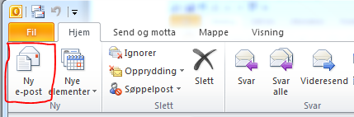

## Trykk så på Signatur à Signaturer…

## Fjern signaturen du allerede har, og lim inn den nye

Gi signaturen din et navn, eventuelt bruk det gamle:

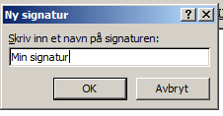

Du er nå klar for å lage din signatur

Kopier feltet under,  med både tekst, logo og slagord, og lim det inn i feltet som kommer opp:  
__________

Med vennlig hilsen

**Navn Navnesen**Her skriver du stillingstittelen din   
Telefon: 900 00 000



--------------------

Du markerer feltet mellom strekene med Ctrl + C for å kopiere, og  Ctrl + V for å lime inn.  
Endre Navn  Navnesen osv, slik at du får din egen signatur

Med vennlig hilsen

**Eivind Kopland**

Kommunikasjonsrådgiver

Telefon: 922 66 618

